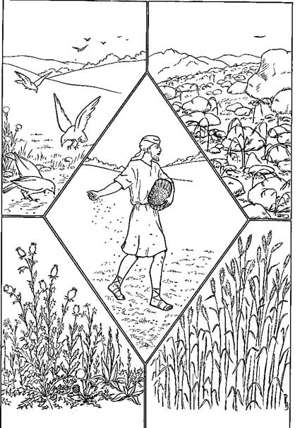

Mi
Diario
Vivir

Explicación de la Parábola

(Lucas 8:9-18)

Nombre ____________________________
Lunes

Texto para Memorización:
Para niños mayores: “Pero la parte que cayó en buen terreno son los que oyen la palabra con corazón noble y bueno, y la retienen; y como perseveran, producen una buena cosecha.” Lucas 8:15 (Nueva Versión Internacional)
Para niños menores: “Pero la parte que cayó en buen terreno son los que oyen la palabra con corazón noble y bueno”.

Lectura Diaria (Lucas 8:9-10)
9Sus discípulos le preguntaron cuál era el significado de esta parábola.
10"A ustedes se les ha concedido que conozcan los secretos del reino de Dios --les contestó--; pero a los demás se les habla por medio de parábolas para que "aunque miren, no vean; aunque oigan, no entiendan'.*

- ¿Qué pregunta le hicieron los discípulos a Jesús?
____________________________________________
- ¿Qué les dijo Jesús que se les a concedido a ellos?
____________________________________________
- ¿Cómo les hablaba Jesús a los demás?
____________________________________________
- ¿Para que les hablaba por parábolas?
____________________________________________

C Confesión de Pecados
A Adoración
P Petición
A Agradecimiento

Martes

Texto para Memorización:
Para niños mayores: “Pero la parte que cayó en buen terreno son los que oyen la palabra con corazón noble y bueno, y la retienen; y como perseveran, producen una buena cosecha.” Lucas 8:15 (Nueva Versión Internacional)
Para niños menores: “Pero la parte que cayó en buen terreno son los que oyen la palabra con corazón noble y bueno”.

Lectura Diaria (Lucas 8:11-12)
11"Éste es el significado de la parábola: La semilla es la palabra de Dios. 12Los que están junto al camino son los que oyen, pero luego viene el diablo y les quita la palabra del corazón, no sea que crean y se salven.

- ¿Cuál es la semilla en esta parábola?
_________________________________________________
- ¿Quiénes son los que oyen?
_________________________________________________
- ¿Quién viene y les quita las palabras del corazón?
_________________________________________________
- ¿Por qué les quita la palabra?
_________________________________________________

C Confesión de Pecados
A Adoración
P Petición
A Agradecimiento

Miércoles

Texto para Memorización:
Para niños mayores: “Pero la parte que cayó en buen terreno son los que oyen la palabra con corazón noble y bueno, y la retienen; y como perseveran, producen una buena cosecha.” Lucas 8:15 (Nueva Versión Internacional)
Para niños menores: “Pero la parte que cayó en buen terreno son los que oyen la palabra con corazón noble y bueno”.

Lectura Diaria (Lucas 8:13)
13Los que están sobre las piedras son los que reciben la palabra con alegría cuando la oyen, pero no tienen raíz. Éstos creen por algún tiempo, pero se apartan cuando llega la prueba.

- ¿Quiénes son los que reciben la palabra con alegría?
_________________________________________________
- ¿Qué es lo que no tienen ellos?
_________________________________________________
- ¿Por cuánto tiempo creen?
_________________________________________________
- ¿Qué hacen cuando llega la prueba?
_________________________________________________

C Confesión de Pecados
A Adoración
P Petición
A Agradecimiento
Jueves

Texto para Memorización:
Para niños mayores: “Pero la parte que cayó en buen terreno son los que oyen la palabra con corazón noble y bueno, y la retienen; y como perseveran, producen una buena cosecha.” Lucas 8:15 (Nueva Versión Internacional)
Para niños menores: “Pero la parte que cayó en buen terreno son los que oyen la palabra con corazón noble y bueno”.

Lectura Diaria (Lucas 8:14)
14La parte que cayó entre espinos son los que oyen, pero, con el correr del tiempo, los ahogan las preocupaciones, las riquezas y los placeres de esta vida, y no maduran.

- ¿Con que compara la parte que cayo entre espinos? _________________________________________________________
- ¿Qué les pasa a estas personas con el correr del tiempo? _________________________________________________________
- ¿Qué les ahoga a estas personas? _________________________________________________________
- ¿Maduran estas personas? _________________________________________________________

C Confesión de Pecados
A Adoración
P Petición
A Agradecimiento

Viernes

Texto para Memorización:
Para niños mayores: “Pero la parte que cayó en buen terreno son los que oyen la palabra con corazón noble y bueno, y la retienen; y como perseveran, producen una buena cosecha.” Lucas 8:15 (Nueva Versión Internacional)
Para niños menores: “Pero la parte que cayó en buen terreno son los que oyen la palabra con corazón noble y bueno”.

Lectura Diaria (Lucas 8:15)
15Pero la parte que cayó en buen terreno son los que oyen la palabra con corazón noble y bueno, y la retienen; y como perseveran, producen una buena cosecha.

- ¿Con que compara la parte que cayo en buen terreno?
_______________________________________________________
- ¿Con que corazón oyen la palabra?
_______________________________________________________
- ¿Qué hacen con la palabra?
_______________________________________________________
- ¿Perseveran estas personas?
_______________________________________________________
- ¿Qué producen en seguida?
_______________________________________________________

C Confesión de Pecados
A Adoración
P Petición
A Agradecimiento

Sábado

Texto para Memorización:
Para niños mayores: “Pero la parte que cayó en buen terreno son los que oyen la palabra con corazón noble y bueno, y la retienen; y como perseveran, producen una buena cosecha.” Lucas 8:15 (Nueva Versión Internacional)
Para niños menores: “Pero la parte que cayó en buen terreno son los que oyen la palabra con corazón noble y bueno”.

Con la ayuda de tus padres descubre y marca las palabras que tienes en la sopa de letras.

R F W Y H M E X C G U N D T O
R E Q M U U K E U L N V K E J
R R N Y Q N Q D B J Z J S R V
U W V E Z E N V J C R R X R J
K A L G T S Q D D I C C U E H
R H P Z U E L C G O K M L N X
R C D R F R R N R P J X X O O
J E R Q O N N A F F B I Z P C
W S N N E D Z S D N M K M K G
B O C U D O U J Y X S E E I D
X C B G N V T C Y U H L T S T
R N N N D H X H I C P O X V G
U N I D H P J K U R S Q Z C S
O I R W T N M T A R B A L A P
V P X Z A M Z T W M K J P V E

BUEN CORAZON COSECHA OIR PALABRA
PRODUCIR RETENER TERRENO

C Confesión de Pecados
A Adoración
P Petición
A Agradecimiento
Domingo

Texto para Memorización:
Para niños mayores: “Pero la parte que cayó en buen terreno son los que oyen la palabra con corazón noble y bueno, y la retienen; y como perseveran, producen una buena cosecha.” Lucas 8:15 (Nueva Versión Internacional)
Para niños menores: “Pero la parte que cayó en buen terreno son los que oyen la palabra con corazón noble y bueno”.

Hagamos un pequeño repaso de la parábola del sembrador. Muy bien dijimos que parábola es una historia que da una enseñanza. El sembrador es el que lleva la palabra de Dios a las diferentes personas, el terreno son los estados diferentes del corazón humano, como recordaras la semilla cayo en distintos lugares, pero solo la que cayo en buen terreno dio fruto. Siendo que el terreno son los estados diferentes del corazón humano, solo una cayo en buena tierra es decir un corazón suave y tierno que recibe la palabra y la guarda. Este es el que da fruto en abundancia.
En base a la explicación contesta las siguientes preguntas.
- ¿Quién es el sembrador?
_________________________________________________
- ¿Con que es compara el terreno?
_________________________________________________
- ¿Cuál es la buena tierra?
_________________________________________________
C Confesión de Pecados
A Adoración
P Petición
A Agradecimiento
…No se olvide de llevar su libro a la iglesia para entregar su tarea….

